Chapitre IXb : Le courant électrique
TP Diode et moteur électrique
Ex 9 p 150
Ex 13 p 151
Ex 14 p 151
Ex 18 p 152

I. Utilisation de la diode
<font inherit/inherit;;inherit;;transparent>Une DEL ne laisse passer le courant électrique que s'il se déplace dans le sens de la flèche du symbole de la DEL.</font>
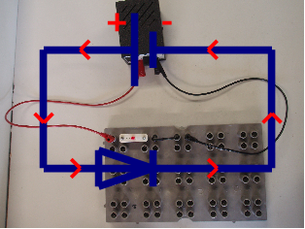travaux_decoration_roue_image_6.png | 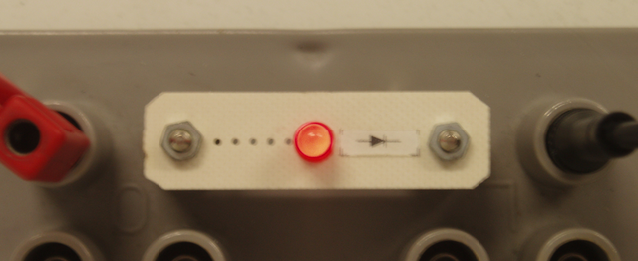
Le courant passe, la diode électroluminescente DEL brille.
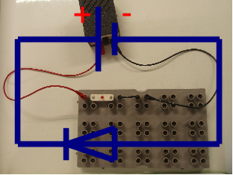 | 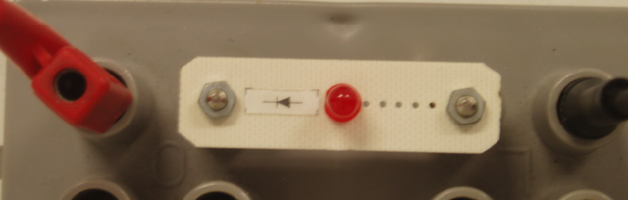

II. Utilisation du moteur
Suivant le sens de branchement, un moteur tourne dans un sens ou dans l'autre.

III. Le courant électrique
<font inherit/inherit;;inherit;;transparent>Par convention, le courant électrique sort par la borne + du générateur et rentre par la borne - .</font>
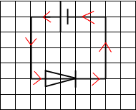il y a du courant, la DEL brille
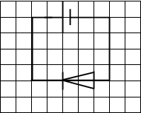pas de courant, la DEL ne brille pas
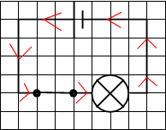la lampe brille
<font inherit/inherit;;inherit;;transparent>Pour un circuit donné, l'ordre des dipôles n'influence pas leur fonctionnement.</font>
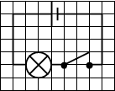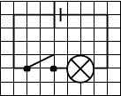
<font inherit/inherit;;inherit;;transparent>Il n'y a pas de courant dans les deux circuits quelle que soit la position de l'interrupteur.</font>

